ГБОУ Школа №2083, Д/О «Журавушка».
Образовательный маршрут для дошкольников
«Частичка моего края»
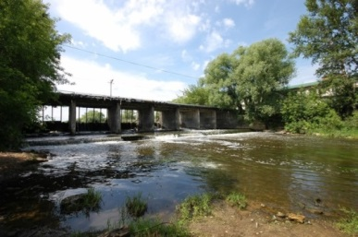
Номинация: «Бульвары, улицы, дома…»

Возрастная категория детей: 5-6 лет.
Примерное время проведения: 30–35 мин. (с дорогой).
Маршрут подготовила: Куданкина Ольга Борисовна

Адрес: г. Москва, Поселок Фабрики имени 1 мая.
Как добраться: Станция метро "Академика Янгеля". От метро автобус № 864,
до остановки "Фабрика 1 мая».
Рекомендуемый материал при посещении маршрута: рабочие листы, планшетная папка, карандаши цветные, простой карандаш, фотоаппарат.
Рекомендуемые места (остановки) посещения на маршруте:
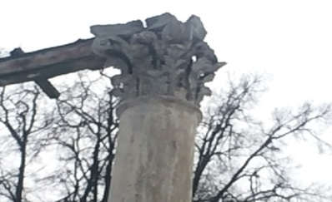
Объект №1. Колонны
Информационно-познавательный блок:
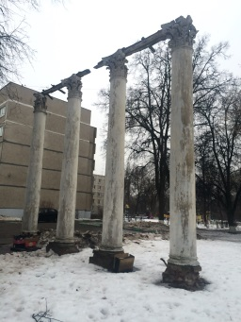
Мы каждый день, идя в детский сад, проходим мимо старинных колонн. – А как Вы думаете, что же это за колонны? (Ответы детей). Раньше на этом месте находилась больница. Это был деревянный двухэтажный дом. Что было на этом месте раньше никто не знает (может жил какой-нибудь помещик, т.к. рядом находится Усадьба «Остафьево»).
Больница давно перестала работать (построили новую), и поэтому вскоре решили снести это здание, но колонны оставили.
Примечание: При ознакомлении детей с конструкцией колонн рекомендуется подвести детей к данному фрагменту объекта.
Рекомендуемые мероприятия с детьми:
- Предложите детям рассмотреть, как построены колонны.
- Предложить детям посчитать количество колонн (4).
- Обратите внимание, на каком расстоянии они расположены. Предложите шагами отмерить расстояние от колонны до колонны. (Сколько было сделано шагов от колонны до колонны? Делаем вывод, что колонны расположены друг от друга на одинаковом расстоянии);
- Рассмотрите, до какой высоты они расположены (очень высокие). На верхушке оставили деревянную балку.
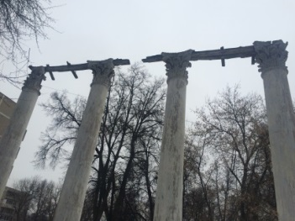
- Внимательно рассмотрите верхнюю часть колонны (там мы увидим красивый барельеф).
- Предложите ребенку сфотографировать понравившиеся фрагменты.

Выполнение действий в рабочих листах:
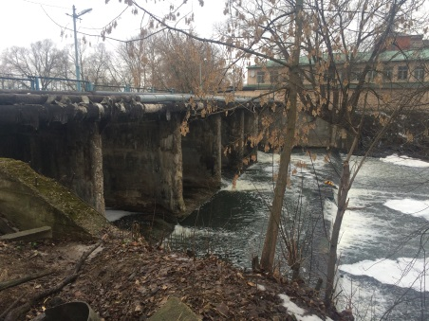
- Материал для рабочих листов: распечатанные рабочие листы, карандаш простой, цветные карандаши, папки-планшеты с зажимом.
- Рабочий лист № 1: Самостоятельное рисование.
- Рабочий лист № 2: Составление целого объекта из частей.
- Рабочий лист № 3: Ориентировка по плану (карта).
Объект №2. Плотина
Информационно-познавательный блок:
Главной достопримечательностью нашего поселка является плотина на реке Десне в месте ее слияния с более маленькой речкой Любучей, выше по течению которой расположилось село Остафьево, бывшая усадьба князей Вяземских. Мощная бетонная плотина, построенная, судя по всему, в середине ХХ века. На месте этой постройки, проходил висячий мост. Если приглядеться, местами сохранены старые перила и элегантные фонари. В советское время перед плотиной стояли мощные ледоломы.. Это устройства для крошения льда. Рядом с плотиной любят обитать утки со своим потомством, и их иногда насчитывается до нескольких десятков.
Рекомендуемые мероприятия с детьми
- Предложите детям рассмотреть, как построена плотина.
- Рассмотреть старые перила, фонари.
- Закрыть глаза и послушать шум воды.
- Взрослым с детьми предлагается поиграть в игру «Что летает, а что плавает?».
- Прочитать стихотворение.
Как пасмурно сверкает
Вечерняя Десна!
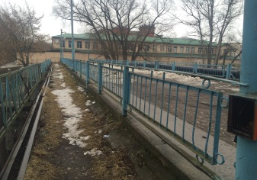
- Предложите ребенку сфотографировать понравившиеся фрагменты.

Выполнение действий в рабочих листах:
Материал для рабочих листов: распечатанные рабочие листы, карандаш простой, цветные карандаши, папки-планшеты с зажимом.
Рабочий лист № 1: «Где селезень, а где утка?» (Найди отличие).
Рабочий лист № 2: Закрась селезня или утку.
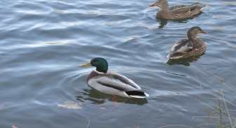
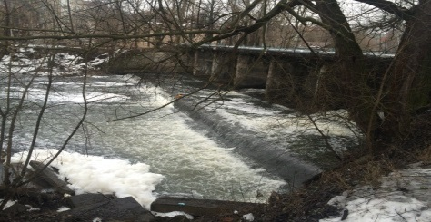
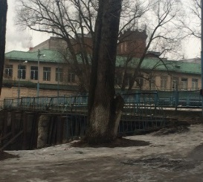

Дополнительная информация. Уважаемые родители и педагоги! Предлагаем Вам также посетить здание почты (жилой дом), построен еще в XIX веке, и памятник погибшим воинам поселка.

